《信号与系统》试题答案
1．解：非线性、时不变、因果、稳定、记忆
2．解：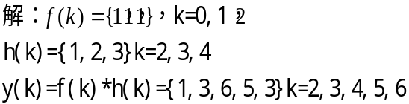
3、解：由于两个输入，根据线性性质，其输出应该为两个输入信号单独作用于系统时输出之和。
当10v电压源单独作用时，1A电流源相当于开路；

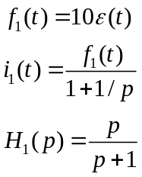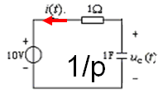
当1A电流源单独作用时，10v电压源相当于短路。
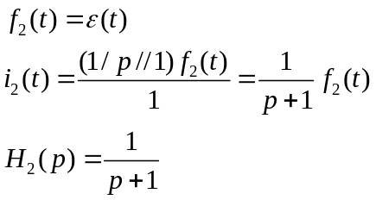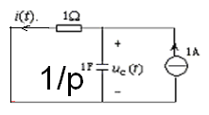
零输入响应：
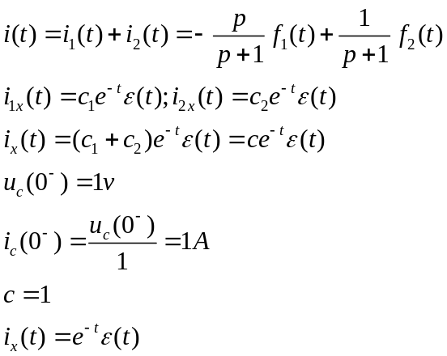

零状态响应：

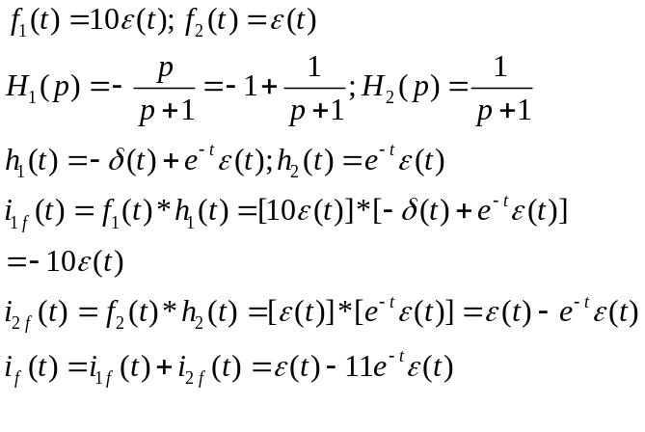

完全响应：
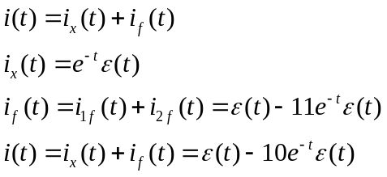

4.
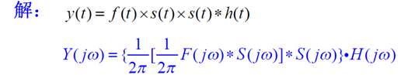
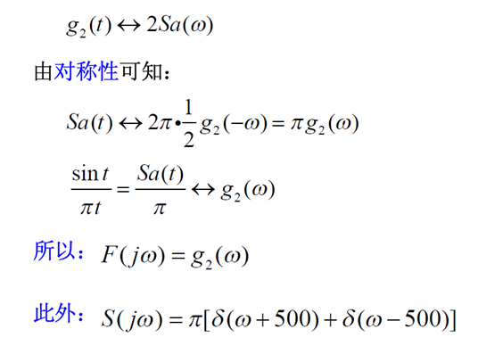
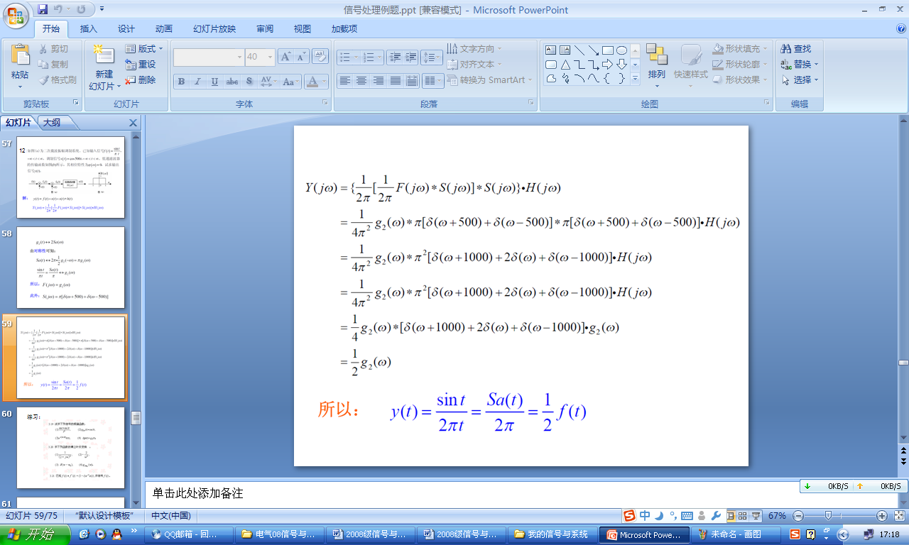
5.

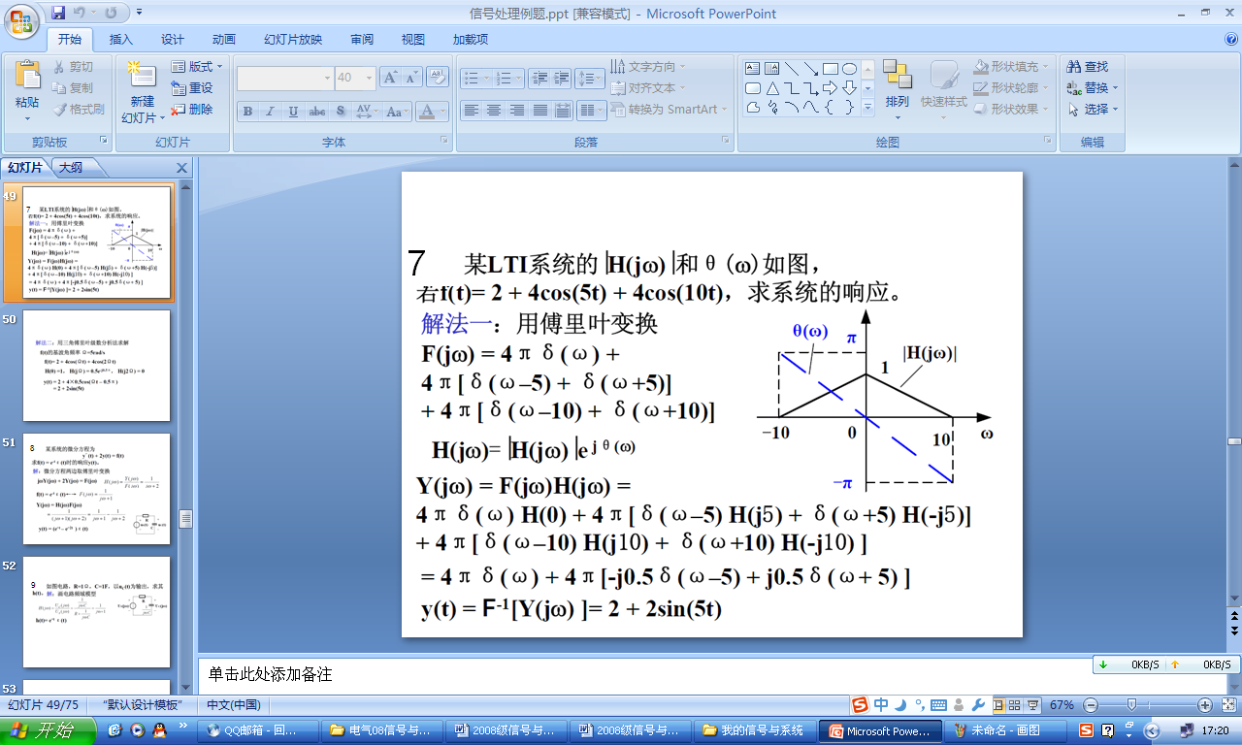
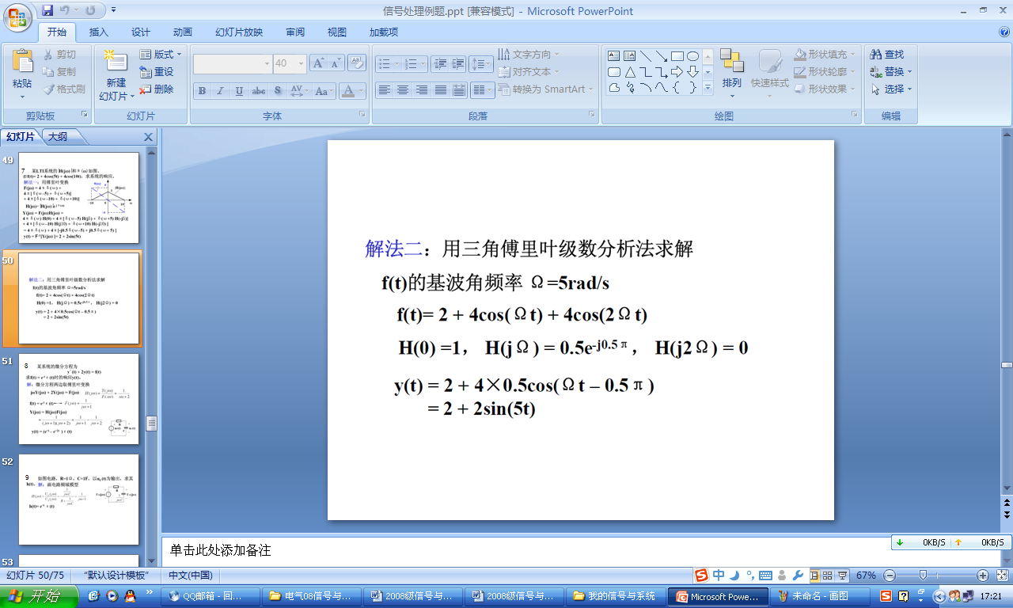
6、（20分）
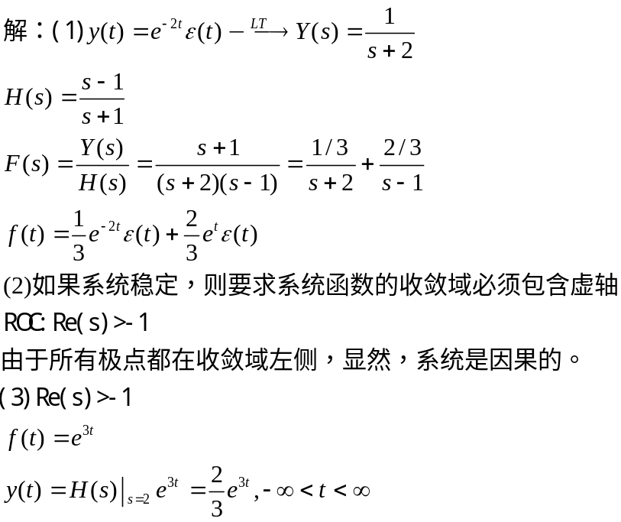
（4）系统幅频特性和相频特性曲线如下：
0 w
0 w
H(w)
Ф(w)
1
л

